**Финансовый отдел администрации Комаричского муниципального района**

**ОТЧЕТ**

***об исполнении бюджета Комаричского муниципального района***

***Брянской области***

***за 2023 год***

1. **Вводная часть**

***ОСНОВНЫЕ ПОНЯТИЯ И ТЕРМИНЫ***



**БЮДЖЕТ –*это план доходов и расходов на определенный период***

**Доходы – Расходы = Дефицит (Профицит)**



**Расходы**

**Доходы**

**Расходы**

**Доходы**

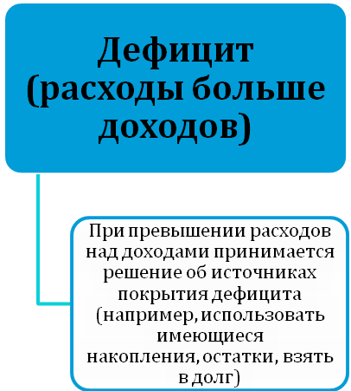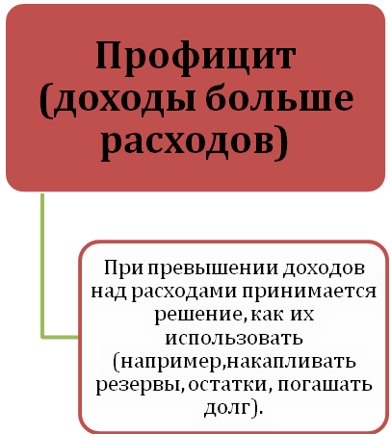

**ДОХОДЫ БЮДЖЕТА *- безвозмездные и безвозвратные поступления денежных средств в бюджет***

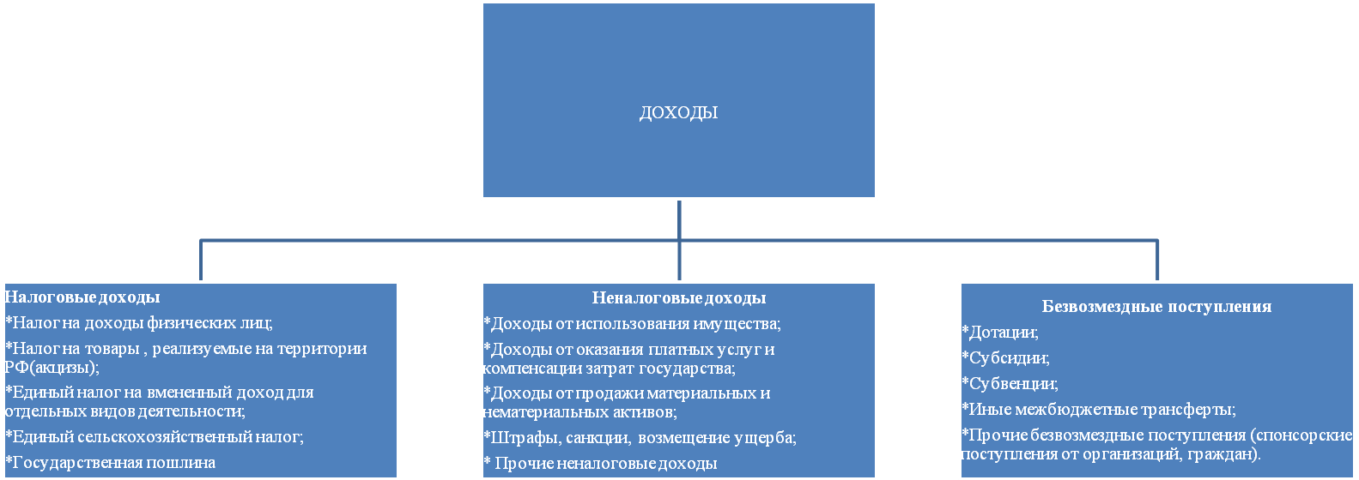

**РАСХОДЫ БЮДЖЕТА**–***выплачиваемые из бюджета денежные средства***

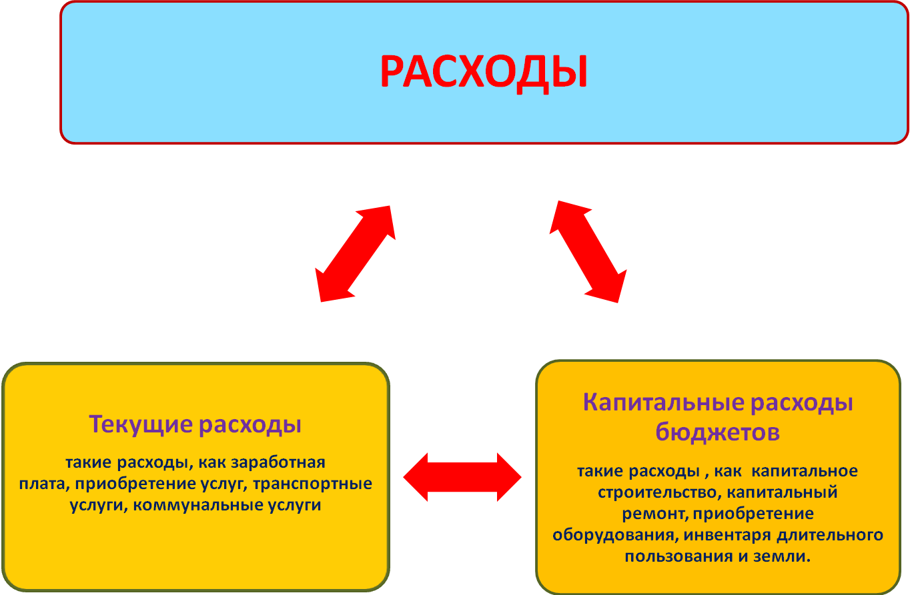

1. **Основные параметры**

**исполнения бюджета Комаричского муниципального района Брянской области за 2023г.**

(в тыс.руб.)

|  |  |  |  |
| --- | --- | --- | --- |
| **Показатели** | **Утверждено на 2023 год** | **Исполнено в 2023 году** | **% исполнения** |
| **1. ДОХОДЫ ВСЕГО, из них:** | **460 623** | **444 406** | **96,5** |
| **Налоговые доходы** | **128 946** | **130 311** | **101,1** |
| **Неналоговые доходы** | **20 023** | **21 349** | **106,6** |
| **Безвозмездные поступления** | **311 654** | **292 746** | **93,9** |
| **2. РАСХОДЫ ВСЕГО** | **481 228** | **451 728** | **93,9** |
| **3. ДЕФИЦИТ/ПРОФИЦИТ (-/+)** | **-20 605** | **-7 322** | **Х** |

**Доходы бюджета Комаричского муниципального района Брянской области**

**в расчете на 1 жителя**

|  |  |  |  |
| --- | --- | --- | --- |
| **ПОКАЗАТЕЛИ** | 2023год | | |
| Всего поступило, тыс.руб. | в месяц, руб. | в год, руб. |
| **ДОХОДЫ МЕСТНОГО БЮДЖЕТА** | **444 406** | **2 419** | **29 025** |
| **НАЛОГОВЫЕ И НЕНАЛОГОВЫЕ ДОХОДЫ, всего, в т.ч.:** | **151 660** | **825** | **9 905** |
| Налоговые доходы | 130 311 | **709** | **8 511** |
| Неналоговые доходы | 21 349 | **116** | **1 394** |
| **БЕЗВОЗМЕЗДНЫЕ ПОСТУПЛЕНИЯ** | **292 746** | **1 593** | **19 120** |
| Дотации | 61 704 | **336** | **4 030** |
| Субсидии | 51 725 | **282** | **3 378** |
| Субвенции | 167 258 | **910** | **10 924** |
| Иные межбюджетные трансферты | 12 059 | **66** | **788** |

1. **Структура расходов бюджета муниципального образования «Комаричский муниципальный район»**

**за 2023 год по основным разделам**

Наибольшую долю в расходах бюджета Комаричского муниципального района в 2023 году составили расходы по разделам: «Образование» - 60,84%, «Жилищно-коммунальное хозяйство» - 13,33% «Социальная политика» - 10,66%, «Общегосударственные расходы» - 8,71 %, «Культура, кинематография – 6,34 %, «Национальная экономика» - 2,88 %.

**Динамика расходов бюджета**

**Комаричского муниципального района**

*(в тыс. рублей)*

|  |  |  |  |  |  |
| --- | --- | --- | --- | --- | --- |
| **Раздел** | **Наименование** | **2023 год** | | | |
|  |  | Утверждено в бюджете на начало года | Утверждено в бюджете на конец года | Исполнено за  год | % исполнения |
|  | ВСЕГО | 421610,4 | 481228,3 | 451728,1 | 93,9 |
|  | в том числе: |  |  |  |  |
| **01** | Общегосударственные  вопросы | 40145,3 | 39762,2 | 39358,5 | 99,0 |
| **02** | Национальная оборона | 977,1 | 977,1 | 977,1 | 100,0 |
| **03** | Национальная безопасность и правоохранительная деятельность | 5454,2 | 5244,7 | 5101,8 | 97,3 |
| **04** | Национальная экономика | 12910,6 | 16381,0 | 12996,2 | 79,3 |
| **05** | Жилищно-коммунальное  хозяйство | 32708,4 | 82691,9 | 60245,9 | 72,9 |
| **06** | Охрана окружающей  среды | 66,8 | 381,9 | 0,00 | 0 |
| **07** | Образование | 278127,5 | 275184,2 | 274849,7 | 99,9 |
| **08** | Культура, кинематография | 28932,6 | 28650,5 | 28649,8 | 100 |
| **10** | Социальная политика | 17352,9 | 21310,4 | 18938,5 | 88,9 |
| **11** | Физическая культура  и спорт | 2889,5 | 5679,0 | 5645,1 | 99,4 |
| **14** | Межбюджетные  трансферты | 2045,5 | 4965,5 | 4965,5 | 100,0 |

**Структура расходов**

**бюджета Комаричского муниципального района по разделам и подразделам**

**функциональной классификации**

(в тыс. рублей)

|  |  |  |  |  |  |  |
| --- | --- | --- | --- | --- | --- | --- |
| **Раздел** | **Подраздел** | **Наименование** | **2023 год** | | | |
|  |  |  | Утверждено в бюджете на начало года | Утверждено в бюджете на конец года | Исполнено | % исполнения |
|  |  | **ВСЕГО** | **421610,4** | **481228,3** | **451728,1** | **93,9** |
|  |  | в том числе: |  |  |  |  |
| **01** |  | **Общегосударственные**  **вопросы** | **37552,4** | **40402,5** | **39558,1** | **97,9** |
|  | 03 | ***Обеспечение деятельности законодательного (представительного) органа муниципального образования*** | 509,1 | 492,1 | 490,1 | 99,6 |
|  | 04 | ***Обеспечение деятельности главы исполнительно-распорядительного органа муниципального образования*** | 1573,2 | 1425,6 | 1425,6 | 100,0 |
|  | 04 | ***Руководство и управление в сфере установленных функций органов местного самоуправления*** | 22217,8 | 22780,1 | 22432,1 | 98,5 |
|  | 05 | Судебные власти | 2,6 | 2,6 | 2,6 | 100,0 |
|  | 06 | Обеспечение деятельности финансовых, налоговых и таможенных органов и органов финансового (финансово - бюджетного) надзора | 8512,8 | 8612,8 | 8595,6 | 99,8 |
|  | 11 | ***Резервные фонды местных администраций*** | 200,0 | 0 | 0 | 0 |
|  | 13 | Другие общегосударственные вопросы | 7129,7 | 6449,0 | 6412,5 | 99,4 |
| **02** |  | **Национальная оборона** | **977,1** | **977,1** | **977,1** | **100,00** |
|  | 03 | Мобилизационная и вневойсковая подготовка | 977,1 | 977,1 | 977,1 | 100,0 |
| **03** |  | **Национальная безопасность и правоохранительная деятельность** | **5454,2** | **5244,7** | **5101,8** | **97,3** |
|  | 10 | Защита населения и территории от чрезвычайных ситуаций природного и техногенного характера, гражданская оборона | 5414,2 | 5105,1 | 4692,2 | 97,2 |
|  | 14 | Другие вопросы в области национальной безопасности и правоохранительной деятельности | 40,0 | 139,6 | 139,6 | 100,0 |
|  | **04** | **Национальная экономика** | **12910,6** | **16381,0** | **12996,2** | **79,3** |
|  | 05 | Сельское хозяйство и рыболовство | 76,6 | 76,6 | 75,9 | 99,0 |
|  | 06 | Водное хозяйство | 65,0 | 0,0 | 0,0 | 0,0 |
|  | 08 | Транспорт | 4208,0 | 3973,7 | 3957,4 | 99,6 |
|  | 09 | Дорожное хозяйство (дорожные фонды) | 8531,0 | 12100,7 | 8732,9 | 72,2 |
|  | 12 | Другие вопросы в области национальной экономики | 30,0 | 230,0 | 230,0 | 100,0 |
| **05** |  | **Жилищно-коммунальное хозяйство** | **32708,4** | **82691,9** | **60245,9** | **72,9** |
|  | 01 | Жилищное хозяйство | 125,0 | 134,2 | 128,8 | 95,9 |
|  | 02 | Коммунальное хозяйство | 4204,7 | 48568,4 | 29277,1 | 60,3 |
|  | 05 | Другие вопросы в области жилищно-коммунального хозяйства | 28378,7 | 33989,3 | 30840,1 | 90,7 |
| **06** |  | **Охрана окружающей**  **среды** | 66,8 | 381,9 | 0,00 | 0 |
|  | 05 | Другие вопросы в области охраны окружающей среды | 66,8 | 381,9 | 0,00 | 0 |
| **07** |  | **Образование** | **278127,5** | **275184,2** | **274849,7** | **99,9** |
|  | 01 | Дошкольное образование | 33731,8 | 37539,3 | 37472,0 | 99,8 |
|  | 02 | Общее образование | 166092,3 | 165470,1 | 165326,2 | 99,9 |
|  | 03 | Дополнительное образование детей | 16453,6 | 13368,6 | 13368,6 | 100,0 |
|  | 07 | Молодежная политика и оздоровление детей | 568,1 | 50,0 | 50,0 | 100,0 |
|  | 09 | Другие вопросы в области образования | 53252,2 | 53362,2 | 53324,2 | 99,9 |
| **08** |  | **Культура, кинематография** | **28932,6** | **28650,5** | **28649,8** | **100** |
|  | 01 | Культура | 28821,0 | 28539,8 | 28539,1 | 100,0 |
|  | 04 | Другие вопросы в области культуры, кинематографии | 111,6 | 110,7 | 110,7 | 100,0 |
| **10** |  | **Социальная политика** | **17352,9** | **21310,4** | **18938,5** | **88,9** |
|  | 01 | Пенсионное обеспечение | 2981,0 | 2920,0 | 2920,0 | 100,0 |
|  | 03 | Социальное обеспечение населения | 0,0 | 0,0 | 0,0 |  |
|  | 04 | Охрана семьи и детства | 14328,9 | 18337,3 | 15987,5 | 87,2 |
|  | 06 | Другие вопросы в области социальной политики | 43,0 | 53,0 | 31,0 | 58,5 |
| 11 |  | **Физическая культура и спорт** | **2889,5** | **5679,0** | **5645,1** | **99,4** |
|  | 01 | Мероприятия по развитию физической культуры и спорта | 2889,5 | 2860,9 | 2827,0 | 98,8 |
|  | 03 | Спорт высших достижений | 0,00 | 2818,1 | 2818,1 | 100,0 |
| 14 |  | **Межбюджетные трансферты** | **2045,5** | **4965,5** | **4965,5** | **100,0** |
|  | 01 | Дотации на выравнивание бюджетной обеспеченности субъектов РФ и муниципальных образований | 845,5 | 845,5 | 845,5 | 100,0 |
|  | 02 | Иные дотации | 1200,0 | 4020,0 | 4020,0 | 100,0 |
|  | 03 | Прочие межбюджетные трансферты общего характера | 0,00 | 100,0 | 100,0 | 100,0 |
|  |  | **Результат : (-) дефицит, (+) профицит** | **0** | **- 20605,5** | **-7322,2** |  |

**Расходы бюджета**

**«Комаричский муниципальный район» направленные**

**на душу населения**

|  |  |  |  |
| --- | --- | --- | --- |
| **Раздел** | **Наименование** | **В 2023 году** | |
|  |  | рублей  в месяц | рублей  в год |
|  | ВСЕГО | 2458,5 | 29503,4 |
| **01** | Общегосударственные вопросы | 214,2 | 2570,6 |
| **02** | Национальная оборона | 5,3 | 63,8 |
| **03** | Национальная безопасность и правоохранительная деятельность | 27,8 | 333,2 |
| **04** | Национальная экономика | 70,7 | 848,8 |
| **05** | Жилищно - коммунальное хозяйство | 327,7 | 3934,8 |
| **07** | Образование | 1495,9 | 17951,1 |
| **08** | Культура и кинематография | 155,9 | 1871,2 |
| **10** | Социальная политика | 103,1 | 1236,9 |
| **11** | Физическая культура и спорт | 30,7 | 368,7 |
| **14** | Межбюджетные трансферты | 27,0 | 324,3 |



**Расходы бюджета**

**Комаричского муниципального района на образование**

(тыс. рублей)

|  |  |  |  |  |  |  |
| --- | --- | --- | --- | --- | --- | --- |
|  | **Наименование** |  | **2023 год** | | | |
|  |  | | Утверждено на конец года | Исполнено | | % исполнения |
| 1 | Расходы, всего | | 275184,2 | 274849,7 | 99,9 | |
|  | в % к общему  объему расходов | | 57,2 | 60,8 |  | |
| 2 | Средства местного бюджета | | 111510,8 | 111324,2 | 99,8 | |
|  |  |  |  |  |  | |
|  |  |  |  |  |  | |
| 3 | межбюджетные трансферты | | 163673,4 | 163525,5 | 99,9 | |



**Расходы бюджета**

**Комаричского муниципального района**

**на культуру**

(тыс. рублей)

|  |  |  |  |  |
| --- | --- | --- | --- | --- |
| **Наименование** | | **2023 год** | | |
|  | | Утверждено на конец года | Исполнено | % исполнения |
| ***1*** | *Расходы, всего* | 28650,5 | 28649,8 | 100,0 |
|  | в % к общему объему расходов | 5,6 | 6,3 |  |
| **2** | Средства местного бюджета | 28392,4 | 28391,8 | 99,9 |
| **2.3** | межбюджетные трансферты | 258,0 | 258,0 | 100,0 |

**Расходы бюджета**

**Комаричского муниципального района**

**на социальную политику**

(тыс. рублей)

|  |  |  |  |  |  |
| --- | --- | --- | --- | --- | --- |
|  |  | | **2023 год** | | |
|  |  |  | Утверждено на конец года | Исполнено | % исполнения |
| **1** | Расходы, всего |  | 21310,4 | 18938,5 | 88,9 |
|  | в % к общему объему расходов |  | 4,4 | 10,7 |  |
| **2** | Средства местного бюджета |  | 3094,3 | 3094,3 | 100,0 |
|  |  |  |  |  |  |
| **2.3** | межбюджетные трансферты |  | 18216,1 | 15844,3 | 87,0 |

**Расходы бюджета**

**на реализацию муниципальной программы**

«Реализация полномочий администрации Комаричского муниципального района» на 2020-2026 годы (тыс. рублей)

|  |  |  |  |  |
| --- | --- | --- | --- | --- |
| **Код программы (подпрограммы)** | **Наименование программа (подпрограммы)** | **В 2023 году** | | |
|  |  | Утверждено на конец года | Исполнено | % исполнения |
| **01** | «Реализация полномочий администрации Комаричского муниципального района» на 2020-2026 годы всего | **114885,2** | **108068,2** | **94,1** |
|  | *из них:* |  |  |  |
| **01 1** | Подпрограмма «Совершенствование системы профилактики правонарушений и усиление борьбы с преступностью на территории Комаричского муниципального района на 2020-2026 годы» | 20,0 | 20,0 | 100,0 |
| **01 2** | Подпрограмма «Развитие культуры и сохранение культурного наследия Комаричского муниципального района на 2020 – 2026годы» | 28392,4 | 28391,8 | 100,0 |
| **01 3** | Подпрограмма «Повышение безопасности дорожного движения в Комаричском муниципальном районе на 2020-2026 годы» | 19,6 | 19,6 | 100,0 |
| **01 4** | Подпрограмма «Молодежь 2020-2026годы» | 50,0 | 50,0 | 100,0 |
| **01 5** | Подпрограмма «Обеспечение жильем молодых семей 2020-2026 годы» | 574,8 | 574,8 | 100,0 |
| **01 6**  **01 11**  **01 12** | Подпрограмма . « Повышение качества и доступности представления государственных и муниципальных услуг на территории Комаричского муниципального района (2020-2026 годы)»  Региональный проект "Творческие люди (Брянская область)"  Улучшение условий и охраны труда в организациях всех форм собственности Комаричского муниципального района (2020-2026 годы)» | 5860,2  53,7  280,8 | 5860,2  53,7  280,8 | 100,0  100,0  100,0 |
|  |  |  |  |  |
| **01 13** | Подпрограмма «Поддержка и развитие малого и среднего предпринимательства в Комаричском муниципальном районе» (2020-2026 годы). | 30,0 | 30,0 | 100,0 |
|  |  |  |  |  |

**Расходы бюджета**

**на реализацию муниципальной программы**

**«Управление муниципальными финансами Комаричского муниципального района**

**на 2020 – 2026 годы»**

(тыс. рублей)

|  |  |  |  |  |
| --- | --- | --- | --- | --- |
| **Код программы (подпрограммы)** | **Наименование программа (подпрограммы)** | **В 2023 году** | | |
|  |  | Утверждено на конец года | Исполнено | % исполнения |
| **02** | Муниципальная программа «Управление муниципальными финансами Комаричского муниципального района на 2020-2026 годы», всего | **11799,2** | **11799,0** | **100,0** |
|  |  |  |  |  |



**Расходы бюджета на реализацию муниципальной программы**

**03 «Развитие образования Комаричского муниципального района » (2020-2026 годы)**

(тыс. рублей)

|  |  |  |  |  |
| --- | --- | --- | --- | --- |
| **Код программы (подпрограммы)** | **Наименование программа (подпрограммы)** | **В 2023 году** | | |
|  |  | Утверждено на конец года | Исполнено | % исполнения |
| **03** | Муниципальная программа «Развитие образования Комаричского муниципальном районе» (2020-2026 годы), всего | **278578,7** | **278240,3** | **99,9** |
|  |  |  |  |  |
|  |  |  |  |  |
|  |  |  |  |  |



**Расходы бюджета на реализацию муниципальной програм**

**«Энергосбережение и повышение энергетической эффективности**

**в Комаричском муниципальном районе Брянской области на 2020-2026 годы»**

(тыс. рублей)

|  |  |  |  |  |
| --- | --- | --- | --- | --- |
| **Код программы (подпрограммы)** | **Наименование программа (подпрограммы)** | **В 2023 году** | | |
|  |  | Утверждено на конец года | Исполнено | % исполнения |
|  | Муниципальная программа«Энергосбережение и повышение энергетической эффективности в Комаричском муниципальном районе Брянской области на 2020-2026 годы» | **100,00** | **100,00** | **100,00** |
| **04** |  |  |  |  |



**Расходы бюджета на реализацию муниципальной программы**

**«Комплексное развитие систем коммунальной инфраструктуры**

**Комаричского муниципального района (2020-2026 годы)»**

(тыс. рублей)

|  |  |  |  |  |
| --- | --- | --- | --- | --- |
| **Код программы (подпрограммы)** | **Наименование программа (подпрограммы)** | **В 2023 году** | | |
|  |  | Утверждено на конец года | Исполнено | % исполнения |
| **05** | Муниципальная программа«Комплексное развитие систем коммунальной инфраструктуры Комаричского муниципального района (2020-2026 годы)» | **72909,1** | **50583,6** | **69,4** |



**Динамика индикативных значений средней заработной платы в Комаричском муниципальном районе указанных категорий работников**

|  |  |  |  |
| --- | --- | --- | --- |
|  | **Показатели** | **2023 год** | |
|  |  | План | Факт |
| Работники муниципальных учреждений культуры | % к среднемесячной номинальной начисленной заработной платы одного работника, рублей в месяц Брянской области | 100,0 | 100,0 |
| сумма | 29717,0 | 29717,15 |
| Педагогические работники учреждений дошкольного образования, | % | 100,0 | 100,7 |
| сумма | 33557,0 | 33803,27 |
| Педагогические работники общеобразовательных учреждения, | % | 100,0 | 111,1 |
| сумма | 34143,0 | 37920,29 |
| Педагогические работники учреждений дополнительного образования детей, | % | 100,0 | 100,0 |
| сумма | 33543,0 | 33543,21 |

Контактная информация:

Заместитель главы - начальник финансового

отдела Администрации Комаричского муниципального

района – Зайцева Н.С.

График работы с 9-30; до 17-45 (понедельник-четверг),

с 9 30; до 16-30 ( пятница)

перерыв с 13-00 до 14-00.

Адрес: 242400, Брянская область, п. Комаричи, улица. Советская дом 21,

Телефоны (8 48355) 9-17-17, факс (8 48355) 9-14-03

Электронная почта: komarichi_raifo@bk.ru